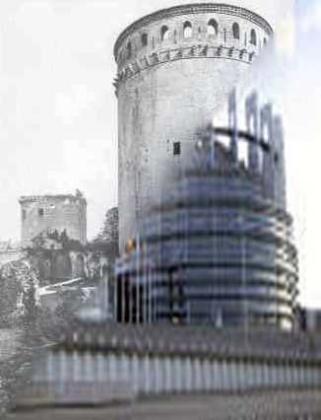
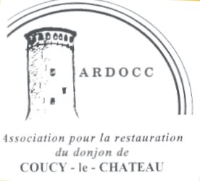


M Louis Trémolières Le 23 avril 2024
29 rue du Bois l’Abbé
02700 Frières-Faillouël
Tel 06 70 29 06 26
Mail:louis.tremolieres@orange.fr
site:https://www.ardocc.com
https://www.donjondecoucy.com

Monsieur l'Ambassadeur d'Allemagne en France

Obj : Coucy-Le-Château, demande de l’ARDOCC , association pour la restauration du Donjon de Coucy, comme monument symbole de paix entre les peuples français et allemand et comme symbole de la construction européenne.

Monsieur l 'Ambassadeur ,

L'Association en rubrique, par son objet social même et par son appartenance à la société civile, est au cœur de la réalité historique, patrimoniale et diplomatique de l'ambition commune des peuples européens .

En dépit de nombreuses proclamations officielles, la réconciliation et une volonté concrète d'oeuvrer ensemble pour les générations futures, restent encore à poursuivre et à parfaire , et ceci de part et d'autre du « Vater Rhein » .

L'Ardocc agit du côté de l'Etat Français pour obtenir la caducité des textes qui maintiennent le donjon de Coucy-le-château, plus fort donjon du monde, à « l'état de ruine pour montrer aux générations futures la barbarie du peuple allemand ».

Elle prolonge cette action auprès de « Europa Nostra » .

Elle entretient plusieurs contacts avec des associations de défense du patrimoine en Allemagne et sait combien celles-ci déplorent cet état de ruine .

L'Etat allemand peut évidemment se retrancher derrière les arcanes diplomatiques
pour se dispenser de s'exposer aux volontés populaires , mais cette position n'est pas sans risque pour lui-même .

La réconciliation franco allemande repose sur le traité de l'Elysée de 1962 et présente un cadre de consensus indéniable .

Il a été altéré par son préambule que le Parlement allemand a imposé en considération de la situation politique et diplomatique de l'époque .

Sans en discuter du bien fondé, la réunification allemande a été faite et les engagements diplomatiques de l'Allemagne envers les Etats-Unis ne sont plus de même nature et la caducité de cette réserve apparaît comme devoir être prononcée.

C'est un des points du courrier qui a été adressé au Président de la République française dont vous vous prions de trouver copie en annexe .

L'Europe comme toute communauté humaine se doit de regarder son passé dans la clarté et oser dire .

Veuillez agréer, Monsieur l'Ambassadeur, l'expression de nos meilleures salutations et celle de notre profonde implication dans la construction d'une Europe, porteuse de Paix au monde .


